
SUPERINTENDENCIA
DEL SISTEMA FINANCIERO

FECHA: 24/11/2022
Versión pública según Art. 30 LAIP.
Por supresión de información confidencial. Art. 24 Lit. c. LAIP.

SSF 2022

ORDEN DE COMPRA
No. 397

PROVEEDOR: CONNECTASV, S.A. DE C.V.
NIT: xxxxxxxxxxxxxxxx
UNIDAD SOLICITANTE: GESTIÓN HUMANA ADMINISTRADOR O.C.: ANA SILVIA LIMA FAVOR SUMINISTRAR LO SIGUIENTE:
CANTIDAD | CODIGO | DESCRIPCION | COSTO UNITARIO | COSTO TOTAL
9 | 410201 | LOCALES | 316.4000 | 2,847.60
 |  | INSCRIPCIÓN DE EMPLEADOS EN CAPACITACIÓN PRESENCIAL DENOMINADA: BANKING TECHNOLOGY SUMMIT- EL MUNDO DE LOS NEOBANCOS SU AVANCE Y
 |  | DESAFÍOS EN LATINOAMÉRICA.
1 | 410201 | LOCALES | 0.0000 | 0.00
 |  | LUGAR: HOTEL CROWNE PLAZA
 |  | TIEMPO DE ENTREGA: 29 DE NOVIEMBRE DE 2022.

(2049)

REQUERIMIENTO No. 392/2022
ANALISTA: ENRIQUE DELGADO
BIEN SERVICIO X

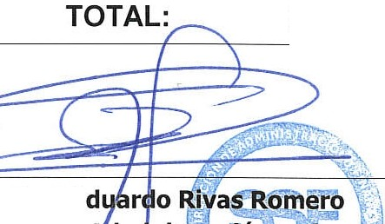SON: DOS MIL OCHOCIENTOS CUARENTA Y SIETE US DÓLARES 60/100

ORIGINAL

2,847.60



Paul E

Director de Administración y Finanzas

